Apps Móvil para Reserva de Vehículos

Valeria Díaz, Ariadna Acevedo B., Giam Martínez

*Universidad Interamericana de Panama-Ingeniería en Sistema Computacionales-Industrial*

[*diazvaleria19@hotmail.com*](mailto:diazvaleria19@hotmail.com)

[*acevedo.ariadna12@gmail.com*](mailto:acevedo.ariadna12@gmail.com)

*luzxiann@gmail.com*

**INTRODUCCIÓN**

En la actualidad, el crecimiento del uso de servicios mediante aplicativos móviles (APP), es un aprovechamiento de la tecnología, conectando a personas o empresas que desean ofrecer un bien o servicio. El análisis y diseño de nuestro Proyecto, se basa en el análisis y diseño orientado a objetos, en el cual desarrollaremos una aplicación de alquiler de autos para el SO Android, en programación Java, en la cual se podrán realizar, consultas, cancelar y modificar reservas de autos.

**BASES DEL PROYECTO**

* INNOVACIÓN : Se busca aplicar el desarrollo de una aplicación móvil al mercado de alquiler de vehículos, motocicletas y hasta de equipo pesado, que estén en demanda para brindar un abanico de opciones a este nicho del mercado, mejorar la oferta y que funcione como una vitrina móvil para las personas y empresas interesadas en alquilar este tipo de bienes.

Funcionalidades: Escogencia del tipo de vehículo, cobertura de seguro, marca, capacidad de ocupantes, tipo de cambios, método de entrega, medios de pago etc.

* IMPLEMENTACIÓN : Se realizará en lenguaje java en android studio. El uso de base de datos en mySQL.
* PROBLEMA A RESOLVER : Se busca poder mejorar las opciones de alquiler de vehículos primeramente en la Ciudad de Panamá para clientes y empresas interesadas y que puedan tener en una sola aplicación ofertas sobre este tipo de servicios. Dinamizar el mercado de alquiler de vehículos, de manera creativa y disminuir los costos en publicidad y mercadeo de las empresas de alquiler de vehículos.
* DATOS A UTILIZAR : Información : Datos de la flota, sea nuestra o de los ofertantes, empresas de alquiler de vehículos, motocicletas, equipo pesado etc.
  + Datos de la flota: Modelos de autos, Kilometraje, Color, Marca
  + Datos del cliente: Nombre, Apellido, Email, ID (Ced, pasaporte )
  + Datos del arrendador de autos
* BASE DE ESTUDIO : El sector de alquiler de vehículos en Panamá ha tenido una baja en sus alquileres, debido en casos al aumento de la competencia, altos costos en mantenimiento de sus flotas debido al deterioro de las calles en la Capital. Esto ha ocasionado una baja de precios de alquiler por día, que ha bajado hasta USD. 12.00.

Ingreso de turistas

Los visitantes ingresados a Panamá durante los primeros nueve meses del presente año bajaron un 8.3% al reportar un millón 334,896 turistas, en comparación con el mismo periodo de 2016.

Alquiler

Las personas interesadas en alquilar un auto pueden hacerlo desde 25 dólares en adelante. Sin embargo, tendrán que cumplir varios requisitos como tener 23 años de edad, pagar con tarjeta de crédito, entre otras cosas.

Cifras

15% fue la baja que reportaron fuentes del sector de alquiler de autos.

13% han disminuido las ventas de autos de enero a septiembre en 2017.

La baja de alquileres de vehículos se debe al menor ingreso de turistas al país, así como el efecto de baja de la demanda en varios sectores comerciales del país.

Por estas razones, se busca brindar un apoyo a este sector con el uso de tecnologías de la información aplicadas a este sector.

**DESARROLLO DE LA APLICACIÓN**

Para ingresar a la aplicación se define el botón de ingresar en el activity_main.xml con el “**getlogin”**

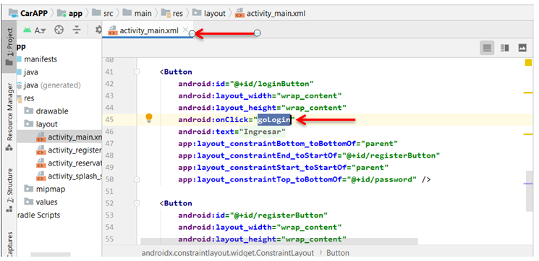

En el MainActivity.java se define lo que hace este evento login

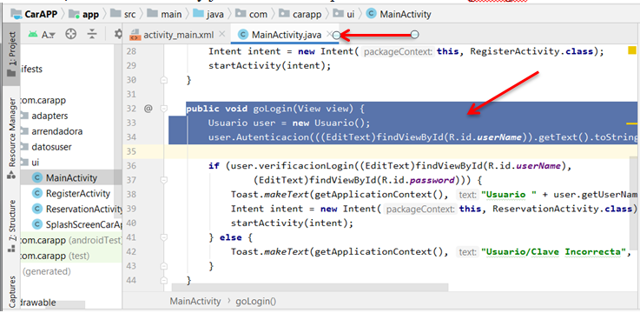

En la primera línea es donde instanciamos la Clase Usuario y de allí se llama al método Autenticación definido en la Clase Usuario y llama al DataAccessImpl

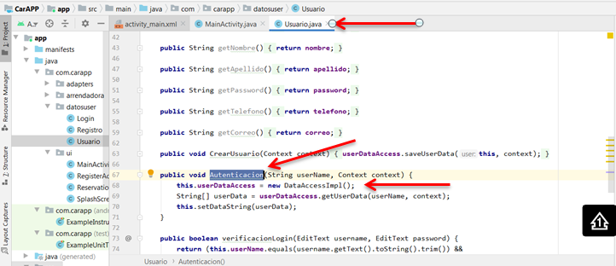

Luego llamamos a verificacionLogin, que también es un método de Usuario y este método lo que hace es validar que el usuario/passw ingresado sea igual al que se leyó desde el archivo.

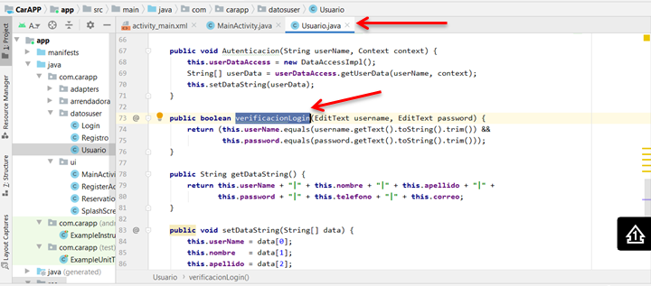

Si devuelve True, entonces las siguientes líneas llaman a la pantalla de las opciones nuevas, el Toast es el que hace que se muestre el mensaje que aparece rápido al registrarse y el startActivity llama a la nueva pantalla que en este caso es ReservationActivity,

Si devuelve False, entonces usa el Toast para decir que el Usuario/Clave es Incorrecta

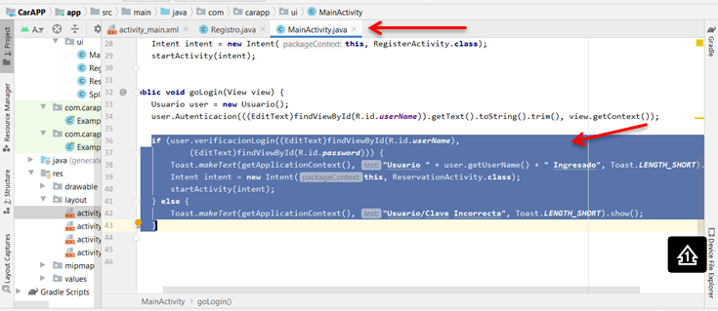

Con el registro de Usuario sucede algo similar. El botón registrar tiene un evento asociado en el XML

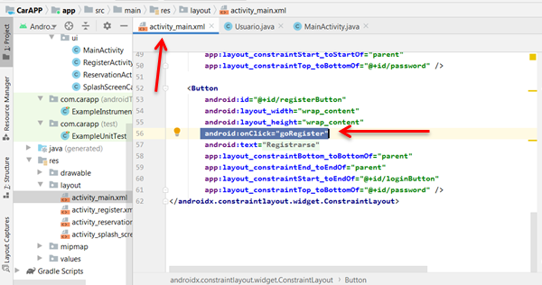

El goRegister está definido en el MainActivity.java, y en este caso lo único que hace es el startActivity a RegisterActivity

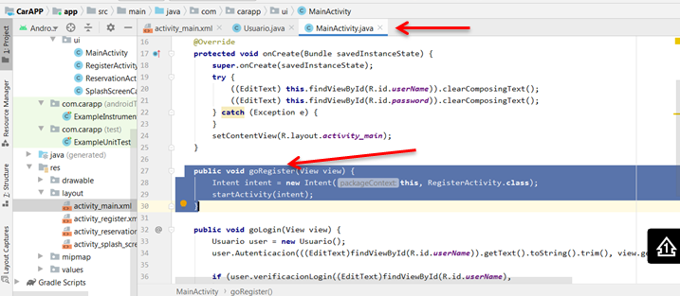

El xml del RegisterAcivity tiene los campos y el botón con el evento

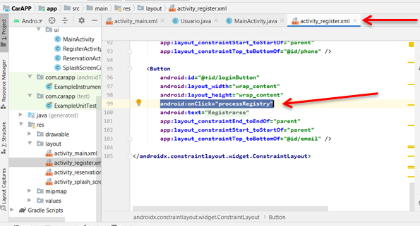

Y en el RegisterActivity.java se codifica lo que hará ese evento, que en este caso es:

1. New Usuario

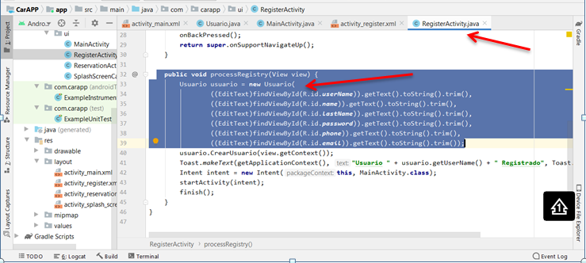

1. Luego se llama al método CrearUsuario de la clase Usuario

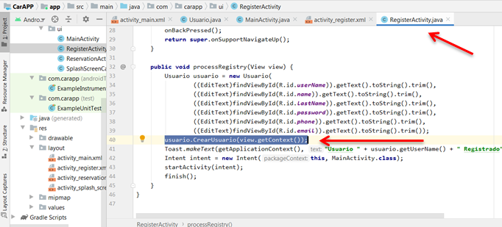

1. y se Re-direcciona a la pantalla inicial:

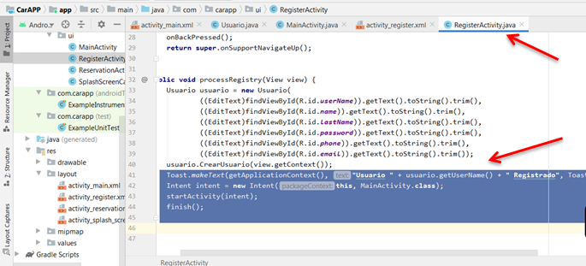

En la clase Usuario vemos que ese CrearUsuario hace el llamado al adapter para grabar en el archivo.

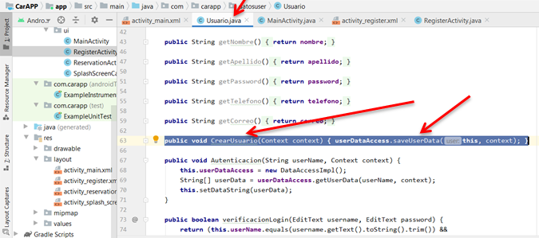

Y el saveUserData está en el adapter para grabar en el archivo

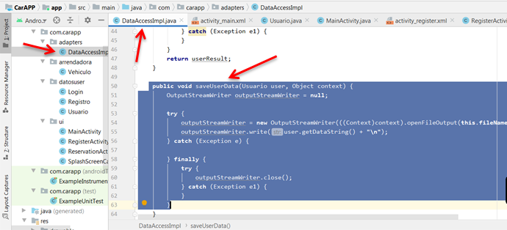

PRESENTACION

Primera Pantalla

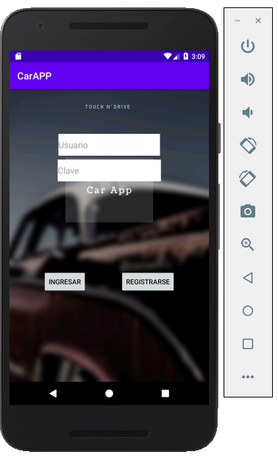

Se da la opción de Registro y muestra la siguiente pantalla

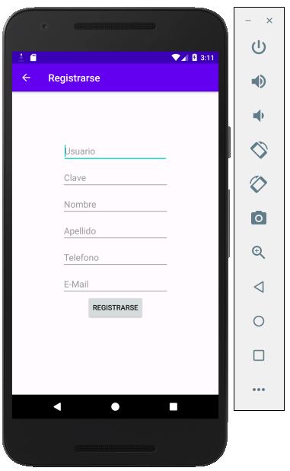

Se ingresan los datos a Registrar

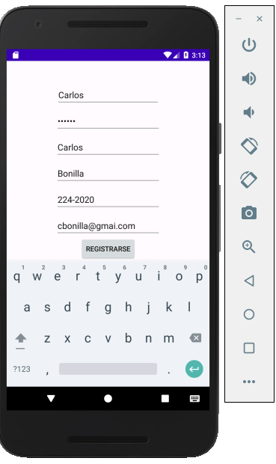

El usuario registrado hace el ingreso

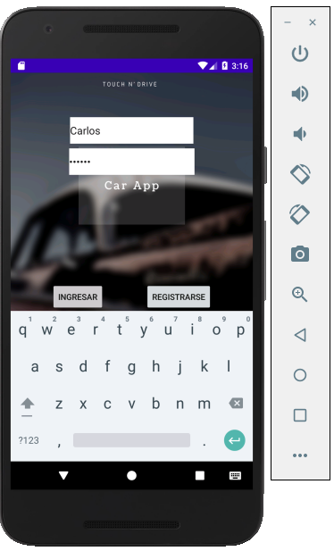

Y lo lleva a la siguiente pantalla

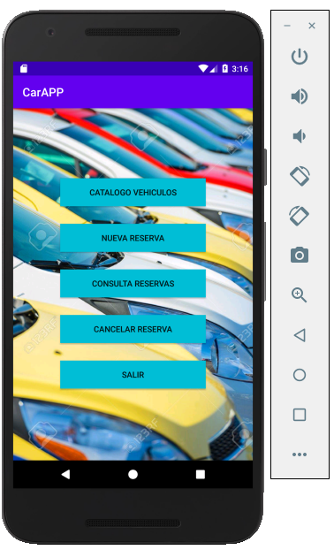

**CONCLUSIÓN**

Con nuestro Proyecto se trató de cumplir con una interfaz sencilla y fácil de operar para brindar un servicio necesario a personas que viajan contantemente o que tienen una ocasión especial y necesitan movilizarse. Para así lograr obtener su necesidad en un menor tiempo ya que solo se quiere que se acerque únicamente a retirar el vehículo.